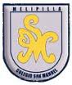
Colegio San Manuel
Asignatura: Historia, Geografía y Ciencias Sociales
Profesor: Carolina Bustamante Maldonado
Curso: 2° año básico

GUÍA N° 5 HISTORIAY GEOGRAFÍA y Cs SOCIALES 2°AÑO
NOMBRE: ______________________________________________FECHA ENTREGA FINAL: 29 mayo 2020

OBJETIVOS DE APRENDIZAJE:  Conocer paisajes que existen en Chile | HABILIDADES / DESTREZAS:  Leer y comunicar información geográfica a  través de distintas herramientas
INDICACIONES GENERALES:
-Pide ayuda a un adulto para realizar este trabajo.
-Busca un lugar tranquilo y luminoso para disponerte a trabajar.
-Emplea lápiz grafito y de colores si es necesario.
-Una vez finalizada la guía archívala para mostrársela a tu profesora cuando se reinicien las clases y enviar imagen , foto del trabajo realizado a correo :carobustamante.sanmanuel@gmail.com
Con los siguientes datos: nombre alumno guía n° y curso

Actividades a realizar:
Registra en tu cuaderno los conceptos que están en la página 28 correspondiente a Recurso 1 elementos del paisaje: Los elementos naturales y elementos culturales, realiza el dibujo de la misma página, enviar foto. Leer página 29.
De las páginas 30 y 31 los paisajes de Chile, en hoja nueva colocar el título, de la zona, la descripción y luego el dibujo correspondiente (una hoja por cada zona) se de debe copiar la información *Enviar las imágenes
- Realizar maqueta de alguna zona de nuestro país : zona norte, centro, sur o isla de pascua. Las medidas deben ser del porte de block medium, se puede reutilizar cartón piedra u otro elemento para la base, en lo posible debe ser hecha con materiales reciclados y representar tanto como: los elementos naturales y culturales de cada zona (enviar foto) se evaluará : creatividad, contenido acorde al tema limpieza y puntualidad, fecha de entrega máxima 12 junio.
- Te envío al unos ppt con paisajes de cada zona para que los veas y puedas sacar ideas.
- Para complementar más tus conocimientos acerca de este contenido vea estos link:

https://www.youtube.com/watch?v=EpQ-X1ZB8Lk Mana un niño Rapa Nui | Serie Pichintún
https://www.youtube.com/watch?v=n9APr2LsCwI Florencia una niña Rapa Nui | Serie Pichintún
https://www.youtube.com/watch?v=_kX3OOxXb0g Nahuel un niño cuasimodistaSeriePichintún(centro)

https://www.youtube.com/watch?v=tMU23v9eE0kEmilia , una niña de AricaPichintún (norte)

https://www.youtube.com/watch?v=8f4-uoXAa6UPichintún: Flavio, un niño chilote (sur)

ACTIVIDAD:
LOCALIZANDO CHILE EN EL MUNDO

Como ya lo ha estudiado antes, éste es un mapa de nuestro país, Chile ¿lo recuerda?

¿En qué región de nuestro país vive? Píntela de color rojo y escriba el nombre.

_________________________________________________________

¿Cuál es el nombre de la capital de su región?

________________________________________________________

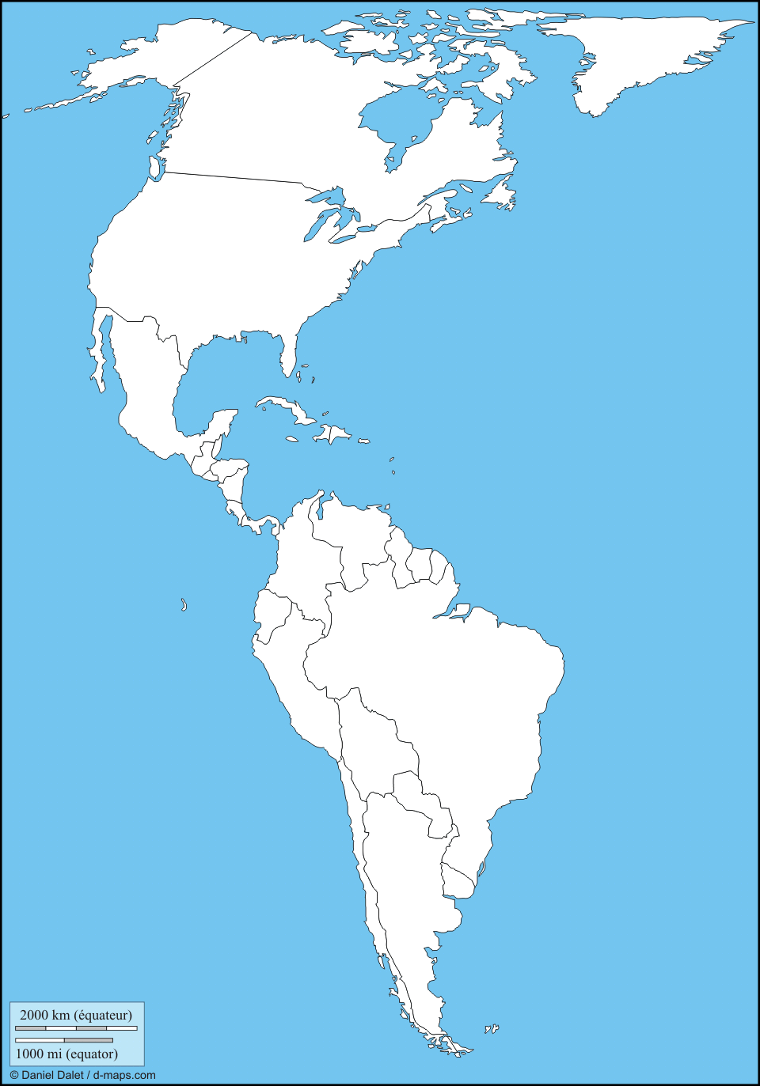
Éste es un mapa de AMÉRICA DEL SUR. ¿Reconoce dónde está Chile? Píntelo de color rojo.

Observe esta Rosa de los Vientos y complete la oración.

Chile tiene a su ______________ al Océano Pacífico.

Chile se encuentra al _________ de América del Sur.
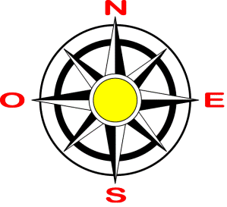

Ahora observe el mapa de América. ¿Dónde se ubica América del Sur? Enciérrelo en un círculo.

¿Puede encontrar nuestro país? Píntelo de color rojo.

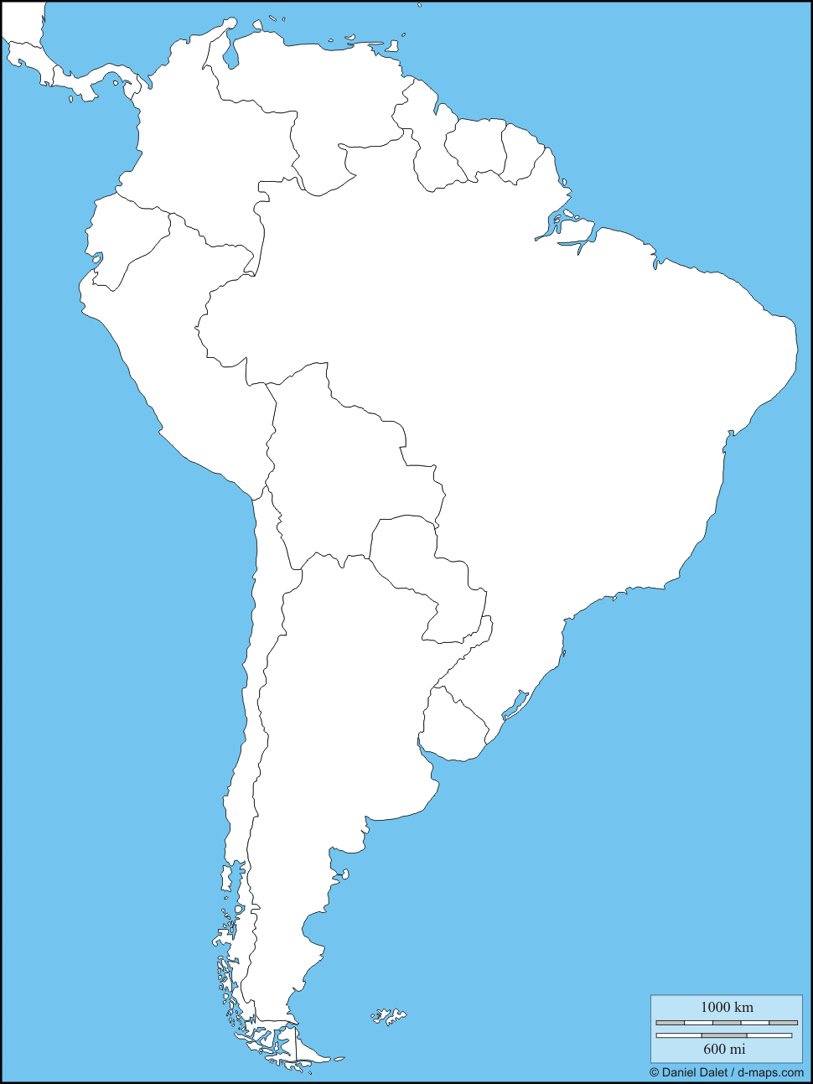

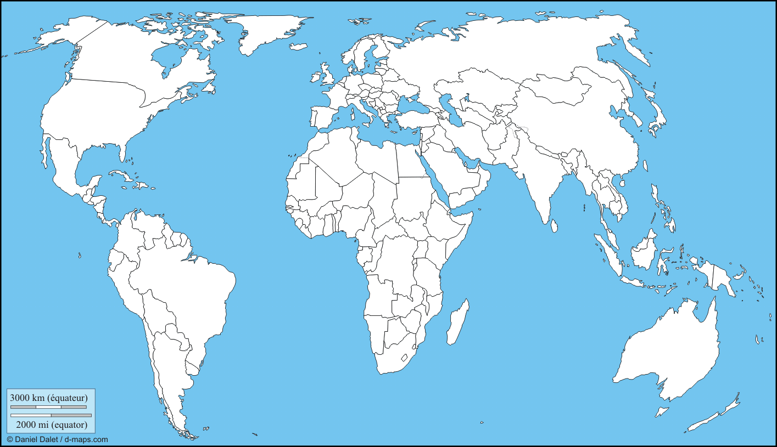
Este mapa ¡es de todo el mundo! ¿Puede encontrar a nuestro largo país en él? Píntelo nuevamente de color rojo.

¿Y este mapa? ¿De qué será? También representa el mundo, pero está centrado en el Océano Pacífico.
¿Dónde se ubica nuestro país? ¡Píntelo!
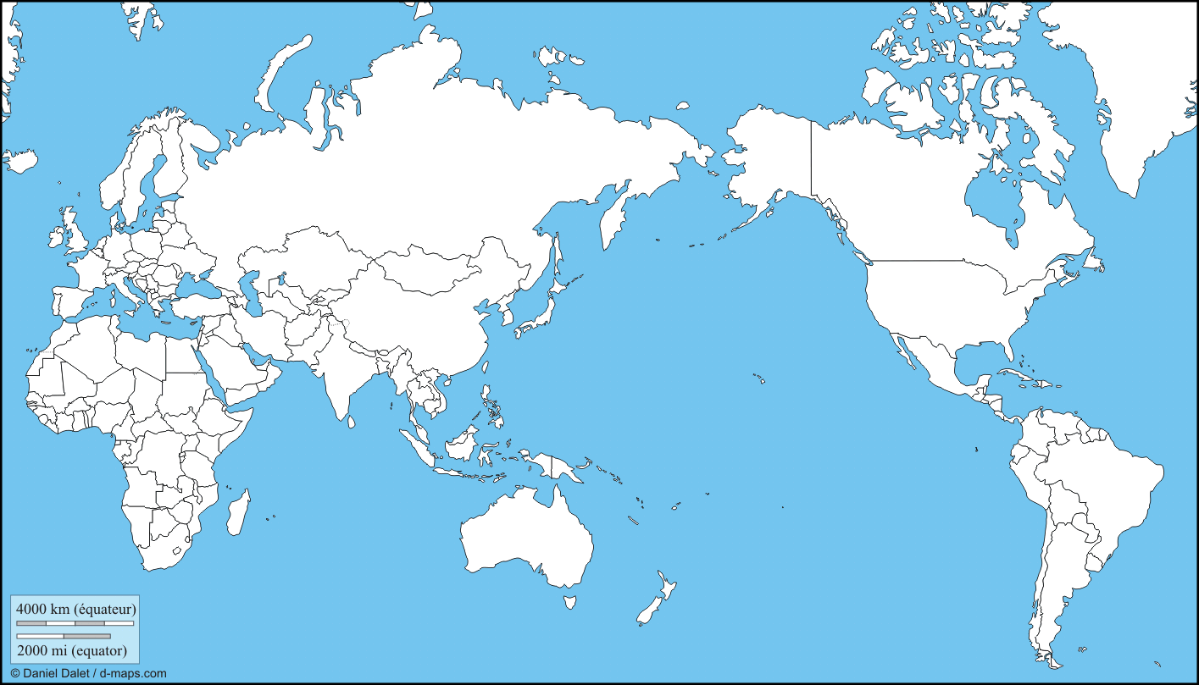

Completa estos tiket de salida, no es necesario enviar fotos

